Российская Федерация
ГЛАВА КОРШУНОВСКОГО СЕЛЬСОВЕТА
МИХАЙЛОВСКОГО РАЙОНА АМУРСКОЙ ОБЛАСТИ

РАСПОРЯЖЕНИЕ
28.10.2021 № 41
с.Коршуновка

Об организации дежурства
ответственных должностных лиц администрации Коршуновского сельсовета

В целях обеспечения своевременного сбора информации и оценки обстановки, оперативного реагирования при угрозе или возникновении чрезвычайных ситуаций природного и техногенного характера в период выходных и праздничных дней:
- Организовать дежурство работников администрации Коршуновского сельсовета в праздничные дни с 08.00 ч 01.11.2021 до 08.00 ч.08.11.2021 года (график прилагается).
- Руководителям учреждений, организаций всех форм собственности
- организовать дежурство ответственных лиц;
- усилить контроль за противопожарной безопасностью на подведомственных территориях;
- осуществлять контроль за работой объектов жизнеобеспечения в целях не допущения чрезвычайных ситуаций.
3. Контроль исполнения данного распоряжения оставляю за собой.
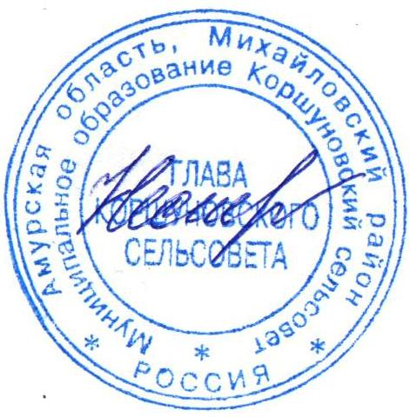

О.В.Нестеренко

Приложение
к распоряжению главы
Коршуновского сельсовета
от 28.10.2021 № 41

Г Р А Ф И К

Дежурства ответственных должностных лиц администрации Коршуновского сельсовета

Дата, время дежурства | Фамилия, имя, отчество | телефон
с 8-00 01.11.2021  до 8-00 02.11.2021 | Нестеренко Ольга Викторовна  Казаченко Светлана Анатольевна | 89244454052  89140498783
с 8-00 02.11.2021  до 8-00 03.11.2021 | Нестеренко Ольга Викторовна  Коноваленко Александр Иванович | 89244454052  89241405173
с 8-00 03.11.2021  до 8-00 04.11.2021 | Нестеренко Ольга Викторовна  Наумова Татьяна Владимировна | 89244454052  89243462364
с 8-00 04.11.2021  до 8-00 05.11.2021 | Нестеренко Ольга Викторовна  Казаченко Светлана Анатольевна | 89244454052  89140498783
с 8-00 05.11.2021  до 8-00 06.11.2021 | Нестеренко Ольга Викторовна Коноваленко Александр Иванович | 89244454052  89241405173
с 8-00 06.11.2021  до 8-00 07.11.2021 | Нестеренко Ольга Викторовна  Наумова Татьяна Владимировна | 89244454052  89243462364
с 8-00 07.11.2021  до 8-00 08.11.2021 | Нестеренко Ольга Викторовна  Латышева Валентина Александровна | 89244454052  89246798093

